Кружок МЦНМО 22. Подобные фигуры. 24.03.2026
- Нарисуйте клык, коготь, крокозябру и шляпку крокозябры, увеличив каждую сторону в два раза.
- Нарисуйте квадраты со следующими сторонами:

- Дорисуйте флажки. (Флажком мы называем пятиугольник, вершины которого — вершины некоторого квадрата и его центр. Примеры нескольких флажков приведены на рисунке вначале)

- Нарисуйте следующие фигуры, повернув и увеличив их:

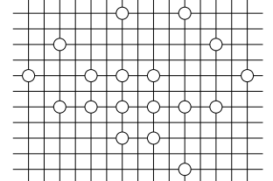
- Соедините точки на рисунке справа так, чтобы получилось 6 треугольников, равных изображенному на рисунке слева.
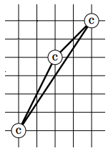

- Нетрудно нарисовать на клетчатой бумаге треугольник с целочисленными длинами сторон и вершинами в узлах – например, прямоугольный треугольник со сторонами 3, 4, 5. А можно ли нарисовать треугольник с целочисленными длинами сторон и вершинами в узлах так, чтобы ни одна его сторона не проходила по линиям сетки?

